Les silicates :

Sommaire
- 1 LES SILICATES
  - 1.1 NÉSOSILICATES
  - 1.2 SOROSILICATES
  - 1.3 CYCLOSILICATES
  - 1.4 INOSILICATES
  - 1.5 PHYLLOSILICATES
  - 1.6 TECTOSILICATES

LES SILICATES
LES SILICATES forment le groupe de minéraux le plus important, (surtout si on leur adjoint les minéraux du groupe du quartz… classés ici dans les oxydes)
L'élément structural fondamental des silicates, le tétraèdre [SiO₄]⁻, est constitué d'un ion silicium Si₄⁺ entouré par 4 ions oxygène O₂⁻, donnant un groupe anionique (SiO₄⁻)formant un tétraèdre.
Ces tétraèdres pouvant être isolés ou réunis en assemblages variés. Les silicates étant fort nombreux, ce sont ces assemblages de tétraèdres qui sont utilisés pour une classification pratique des différents silicates, ils forment la classe VIII, classe divisée en 6 sous-classes.
On donne, dans l'énumération suivante : le nom, l'éthymologie, la disposition des tétraèdres, l'écriture de la partie silicate dans la formule chimique des minéraux appartenant à la catégorie.
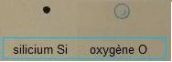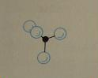
SiO₄

NÉSOSILICATES
(du grec nésos = île) tétraèdres [SiO₄] isolés, (SiO₄)
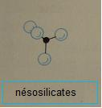
- Nésosilicates :
  - groupe du Grenat : Almandin, Andradite, Démantoïde, Grossulaire, Hessonite, Pyrope, Spessartite, Uvarovite ...
  - groupe de l'Olivine : Fayalite, Forstérite, Olivine ...
  - groupe de la Phénacite : Phénacite, Willémite ...
  - groupe du Zircon : Thorite, Zircon ...
- Nésosubsilicates :
  - groupe des silicates d'alumine : Andalousite, Chiastolite, Disthène, Sillimanite, Staurotide, Topaze...
  - groupe de la Datolite : Datolite, Euclase, Chloritoïde ...
  - groupe des titano-silicates : Titanite ...
  - groupe de la Chondrodite : Chondrodite, Humite ...
  - Dumortiérite, Gadolinite, Grandidiérite, Téphroïte, Uranotile...

SOROSILICATES
(du grec soros = tas, groupe) tétraèdres [SiO₄] assemblés par paires, (Si₂O₇)
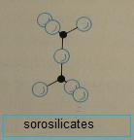
Axinite, Bertrandite, Tanzanite, Vésuvianite ...
- groupe de l'Épidote : Allanite, Clinozoïsite, Épidote, Piémontite, Pistachite, Zoïsite …
- groupe de l'hémimorphite : Hémimorphite, Lawsonite, Ilvaïte ...

CYCLOSILICATES
(du grec cyclos = cercle) tétraèdres [SiO₄] réunis en anneau, (SinO₃n) (où "n" = nombre de tétraèdres de l'anneau)
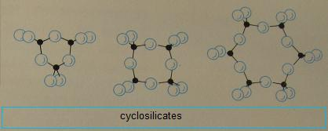
Bénitoïte, Cordiérite, Dioptase, Eudialyte, Milarite...
- famille du Béryl : Aigue-marine, Bixbite, émeraude, Goshénite, Héliodore, Morganite...
- famille de la Tourmaline : Dravite, Elbaïte, Rubellite, Schorl, Uvite, Verdélite...

INOSILICATES
(du grec inos = fibre) tétraèdres [SiO₄] assemblés en chaînes infinies :
chaîne simple (SiO₃)n (où "n" = période de la chaîne),
chaîne double (Si₄O₁₁)
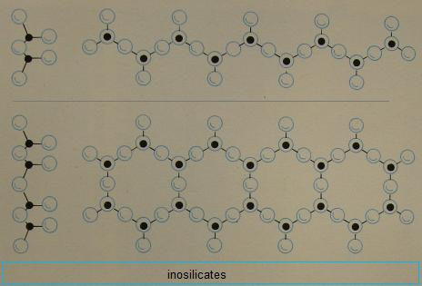
- groupe de l'Amphibole :
  - sous-groupe Mg-Fe-Mn-Li (amphiboles magnésio-ferro-mangano-lithiques) : Anthophyllite, Cummingtonite, Gédrite, Grunérite...
  - sous-groupe Ca (amphiboles calciques) : Actinolite, Byssolite, Edénite, Hornblende, Néphrite, Pargasite, Trémolite...
  - sous-groupe Na-Ca (amphiboles sodi-calciques) : Barroisite, Katophorite, Richterite...
  - sous-groupe Na (amphiboles sodiques) : Arfvedsonite, Crocidolite, Glaucophane, Hornblende , Riebeckite...
  - sous-groupe Na-Ca-Mg-Fe-Mn-Li (amphiboles sodi-calci-magnesio-ferro-mangano-lithiques).
- groupe du Pyroxène :
  - Orthopyroxènes : Enstatite, Hypersthène, Bronzite...
  - Clinopyroxènes : Augite, Diopside, Hédenbergite, Pigeonite...
    - Pyroxènes alcalins : Aégirine, Jadéite, Kunzite, Spodumène...
    - Pyroxénoïdes : Pectolite, Rhodonite, Wollastonite...
autres inosilicates : Aérinite, Crossite, Hastingsite, Kaersutite, Neptunite, Okénite, Omphacite, Planchéite, Pyroxmangite, Sapphirine, Tacharanite, Tschermakite...

PHYLLOSILICATES
(du grec phyllo = feuille) tous les tétraèdres [SiO₄] sont liés à 3 autres par des sommets O communs, les chaînes simples sont réunies et forment des feuillets, (Si₂O₅)
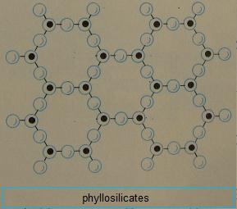
- groupe de la serpentine : Antigorite, Asbeste, Chrysotile, Cronstedtite, Serpentine...
- groupe de la kaolinite : Kaolinite, Halloysite, Nontronite, Montmorillonite...
- groupe du talc : Pyrophyllite, Talc...
- groupe de la Chlorite : Chamosite, Clinochlore, Cookéite, Pennine, Ripidolite...
- groupe du Mica : Biotite, Fuschite, Lépidolite, Muscovite, Phlogopite, Zinnwaldite...
- groupe des hydromicas : Vermiculite, chloritoïdes…
- famille des Argiles : Dickite, Gibbsite, Illite, Nacrite, Palygorskite, Sépiolite, Smectite...
- autres phyllosilicates : Apophyllite, Astrophyllite, Chrysocolle, Garniérite, Glauconite, Greenalite, Gyrolite, Margarite, Paragonite, Préhnite, Okénite, Stilpnomélane ...

TECTOSILICATES
(du grec tecto = construction-charpente) chaque tétraèdre [SiO₄] partage ses 4 sommets avec ses voisins ce qui forme une structure tridimensionnelle, SiO₂
(il convient de noter que, dans de nombreux tectosilicates, Al se substitue partiellement à Si, exemple : AlSi₃O₈)
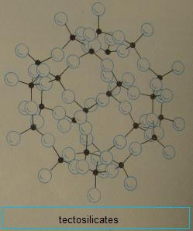
- groupe des Feldspaths : Adulaire, Albite, Amazonite, Andésine, Anorthite, Bytownite, Celsian, Danburite, Hyalophane, Labradorite, Microcline, Oligoclase, Orthoclase, Plagioclases, Sanidine…
- groupe des Feldspathoïdes : Cancrinite, Haüyne, Lazurite, Leucite, Néphéline, Noséane , Pétalite, Sodalite…
- groupe de la scapolite : Marialite, Meïonite, Scapolite…
- groupe des Zéolites :
  - Famille des Analcimes :
    - Analcime
    - Pollucite
    - Brewsterite
    - ...
  - Famille des Chabazites :
    - Chabazite
    - Epistilbite
    - ...
  - Famille des Gismondines :
    - Gismondine
    - Gmelinite
    - Gonnardite
    - ...
  - Famille des Harmotomes :
    - Harmotome
    - Phillipsite
    - ...
  - Famille des Heulandites :
    - Heulandite
    - Laumontite
    - Mordenite
    - ...
  - Famille des Natrolites :
    - Mesolite
    - Natrolite
    - Scolecite
    - ...
  - Famille des Stilbites :
    - Stilbite
    - Stellerite
    - Thomsonite
    - ...
  - Non déterminé :
    - ...
(plus d'informations à Zéolites

